6-Mavzu:MySQL da jadval yaratish va so’rov yuborish

1. Ishdan maqsad
Ushbu laboratoriya ishining asosiy maqsadi MySQL ma’lumotlar bazasi boshqaruv tizimida ishlashni o‘rganishdan iborat. Talabalar MySQL yordamida ma’lumotlar bazasini yaratish, jadval tashkil qilish, jadvalga ma’lumot kiritish va turli xil so‘rovlar yuborishni amaliy tarzda o‘rganadilar.
Hozirgi kunda ma’lumotlar bazasi tizimlari barcha sohalarda keng qo‘llanilmoqda. Masalan, bank tizimlari, internet do‘konlar, avtosalonlar, universitetlar va boshqa tashkilotlar o‘z ma’lumotlarini saqlash va boshqarish uchun ma’lumotlar bazasidan foydalanadilar.
MySQL eng mashhur va keng qo‘llaniladigan ma’lumotlar bazasi tizimlaridan biridir. U ochiq kodli bo‘lib, ko‘plab dasturlash tillari bilan ishlay oladi. MySQL yordamida katta hajmdagi ma’lumotlarni tez va samarali boshqarish mumkin.
Laboratoriya ishida talabalar quyidagi ko‘nikmalarga ega bo‘ladilar:
- MySQL server bilan ishlash
- Ma’lumotlar bazasi yaratish
- Jadval yaratish
- Jadvalga ma’lumot qo‘shish
- Ma’lumotlarni qidirish va so‘rov yuborish

2. Nazariy qism

2.1 MySQL haqida umumiy ma’lumot
MySQL – bu ma’lumotlar bazasini boshqarish tizimi (DBMS) bo‘lib, u Structured Query Language (SQL) tilidan foydalanadi. SQL yordamida foydalanuvchilar ma’lumotlarni yaratish, o‘zgartirish, o‘chirish va qidirish imkoniyatiga ega bo‘ladilar.
MySQL juda tez ishlaydigan va ishonchli tizim hisoblanadi. U ko‘plab veb saytlar va dasturlarda ishlatiladi.
MySQL quyidagi asosiy imkoniyatlarga ega:
- katta hajmdagi ma’lumotlarni saqlash
- tezkor qidiruv
- xavfsizlik
- ko‘p foydalanuvchi bilan ishlash

2.2 Ma’lumotlar bazasi tushunchasi
Ma’lumotlar bazasi – bu ma’lumotlarni tartibli holda saqlash uchun mo‘ljallangan tizimdir. Ma’lumotlar bazasida barcha ma’lumotlar jadval ko‘rinishida saqlanadi.
Har bir jadval ustun va qatorlardan tashkil topadi.
Masalan:
ID | Ism | Telefon
1 | Ali | 998901234567
2 | Bekzod | 998909876543
Bu yerda:
- ustunlar – atributlar
- qatorlar – yozuvlar

2.3 SQL tili
SQL – Structured Query Language bo‘lib, ma’lumotlar bazasi bilan ishlash uchun ishlatiladi.
SQL buyruqlari quyidagi turlarga bo‘linadi:

DDL (Data Definition Language)
Ma’lumotlar bazasi strukturasini yaratish uchun ishlatiladi.
Misollar:
- CREATE
- ALTER
- DROP

DML (Data Manipulation Language)
Ma’lumotlarni boshqarish uchun ishlatiladi.
Misollar:
- INSERT
- UPDATE
- DELETE
- SELECT

Amaliy qism
Ushbu laboratoriya ishida Avtosalon tizimi uchun ma’lumotlar bazasi yaratiladi.

Ma’lumotlar bazasi yaratish
Avvalo yangi ma’lumotlar bazasi yaratiladi.
CREATE DATABASE avtosalon;
Keyin shu bazani tanlaymiz:
USE avtosalon;
Bu buyruqdan so‘ng barcha jadvallar shu database ichida yaratiladi.
Topshiriq:
1.Mashinalar jadvalini yaratish
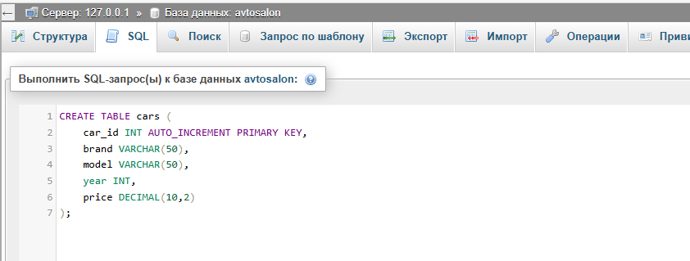
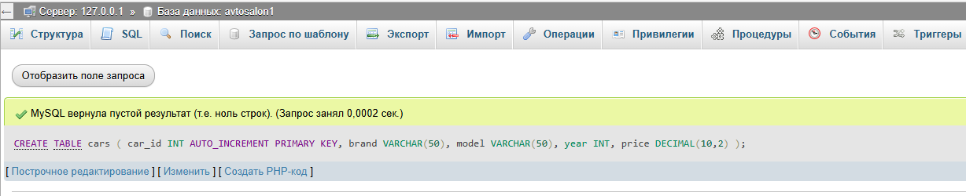
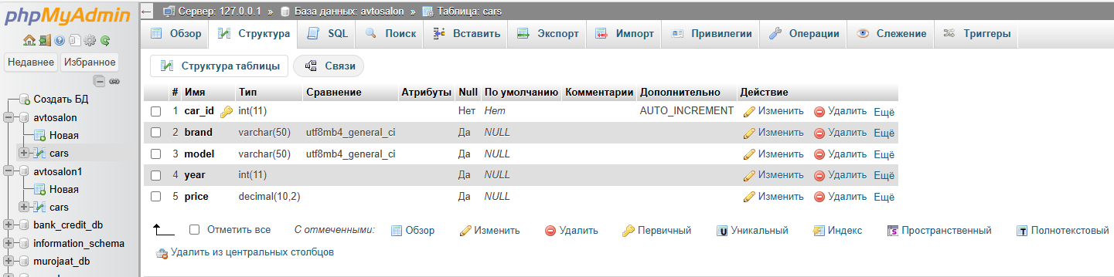
2.So‘rov yuborish (SELECT)
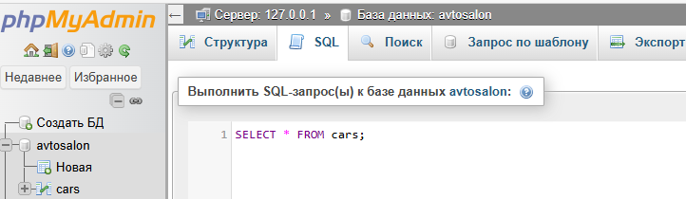
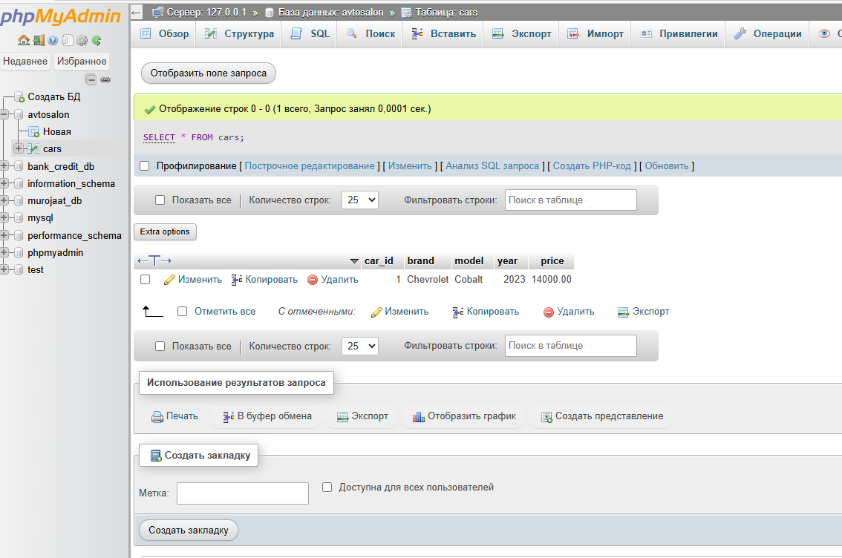
3.Jadvalga ma’lumot qo‘shish (INSERT)
INSERT INTO cars (brand, model, year, price)
VALUES ('Chevrolet', 'Cobalt', 2023, 14000);
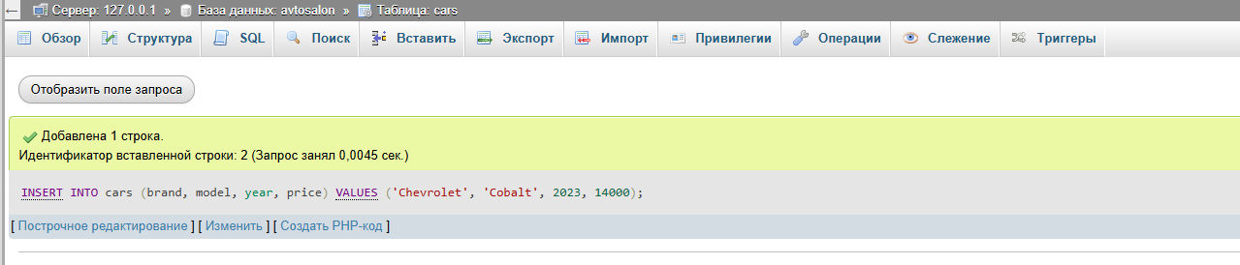
4.Shart bilan so‘rov (WHERE)
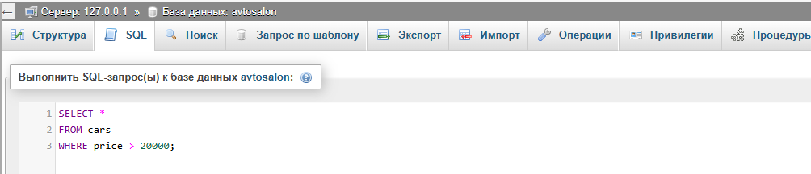
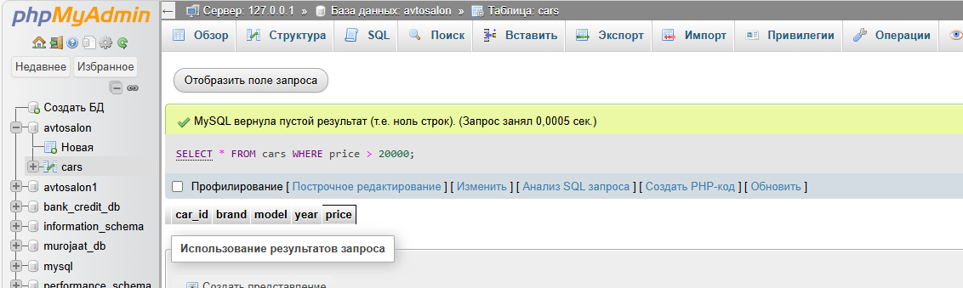

5.Ma’lumotni o‘zgartirish (UPDATE)
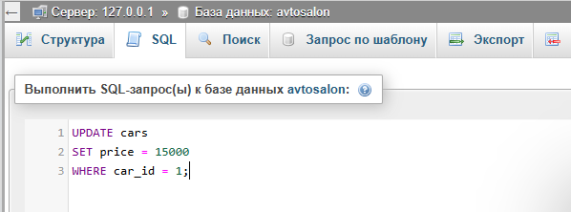
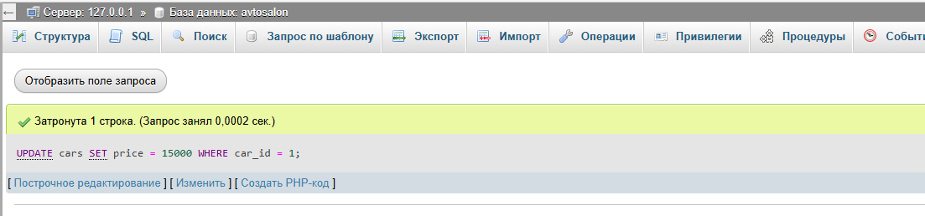
6.Ma’lumotni o‘chirish (DELETE)
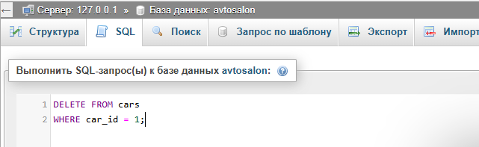
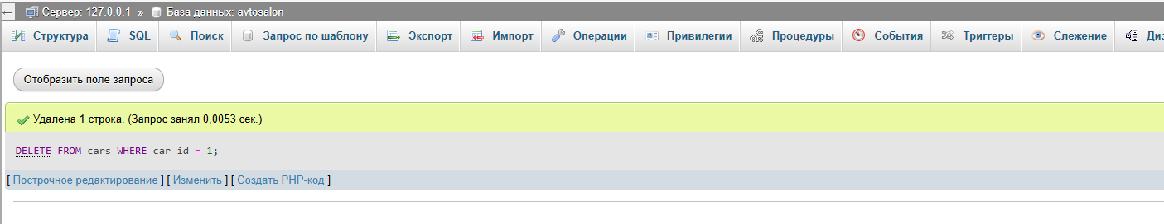

Natija
Ushbu laboratoriya ishida MySQL ma’lumotlar bazasi bilan ishlash o‘rganildi. Ma’lumotlar bazasi yaratildi va unga jadvallar qo‘shildi. Jadvalga ma’lumot kiritish, ma’lumotlarni qidirish va tahrirlash amaliy tarzda bajarildi.
MySQL yordamida katta hajmdagi ma’lumotlarni samarali boshqarish mumkinligi aniqlandi.

Xulosa
Xulosa qilib aytganda, MySQL zamonaviy axborot tizimlarida muhim o‘rin egallaydi. Ma’lumotlar bazasini yaratish va boshqarish ko‘plab dasturiy loyihalar uchun zarur hisoblanadi.
Ushbu laboratoriya ishida talabalar SQL buyruqlarini o‘rganib, ma’lumotlar bazasi bilan ishlash ko‘nikmasiga ega bo‘ldilar. Kelajakda bu bilimlar turli axborot tizimlarini yaratishda foydali bo‘ladi

